Лабораторная работа №4

Даниил Николаевич Щетинин

Содержание

# 1 Цель работы

Целью работы является освоение процедуры оформления отчетов с помощью легковесного языка разметки Markdown.

# 2 Задание

С помощью языка разметки Markdown оформить отчёт, скомпилировать и добавить в репозиторий Github

# 3 Выполнение лабораторной работы

***Шаг 1***

Перейдём в наш рабочий каталог, и с помощью

git pull

Проверяем, что локальный репозиторий соответствует репозиторию на github

(рис. 1)

***Шаг 2***

С помощью команды

make

Создаём report.pdf и report.docx

(рис. 2)

***Шаг 3***

Убедимся, что файлы созданы, откроем папку и проверим содержание файлов report.pdf и report.docx, и внимательно изучаем их.

(рис. 3)

(рис. 4)

***Шаг 4***

Удаляем отчёты с помощью

make clean

проверим:

(рис. 4)

(рис. 5)

***Шаг 5***

Создаём файл отчёта данной лабораторной работы с помощью **Markdown**

***Шаг 6***

Загружаем новые файлы отчёта на Github



Рис. 1: Git pull



Рис. 2: Успешная команда make

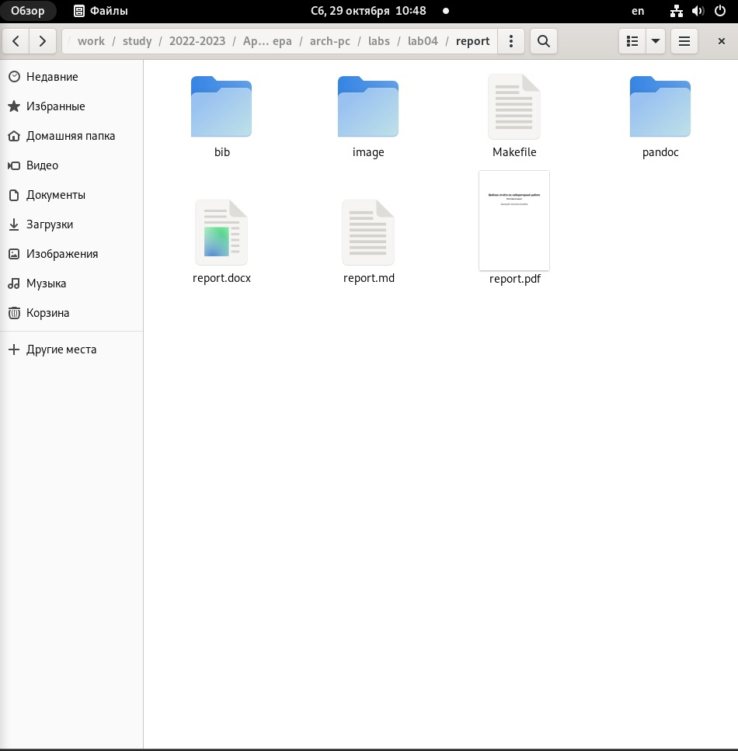

Рис. 3: Результат команды make

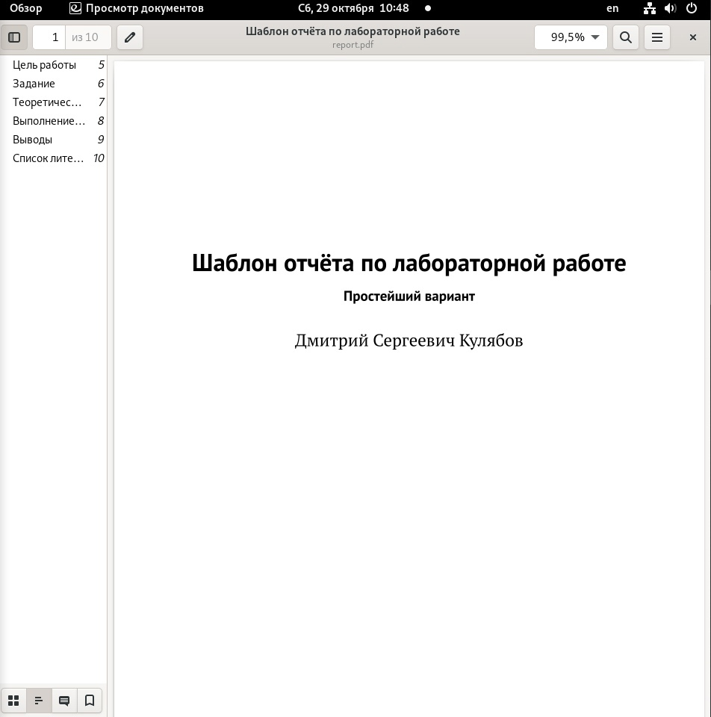

Рис. 4: Проверка отчёта

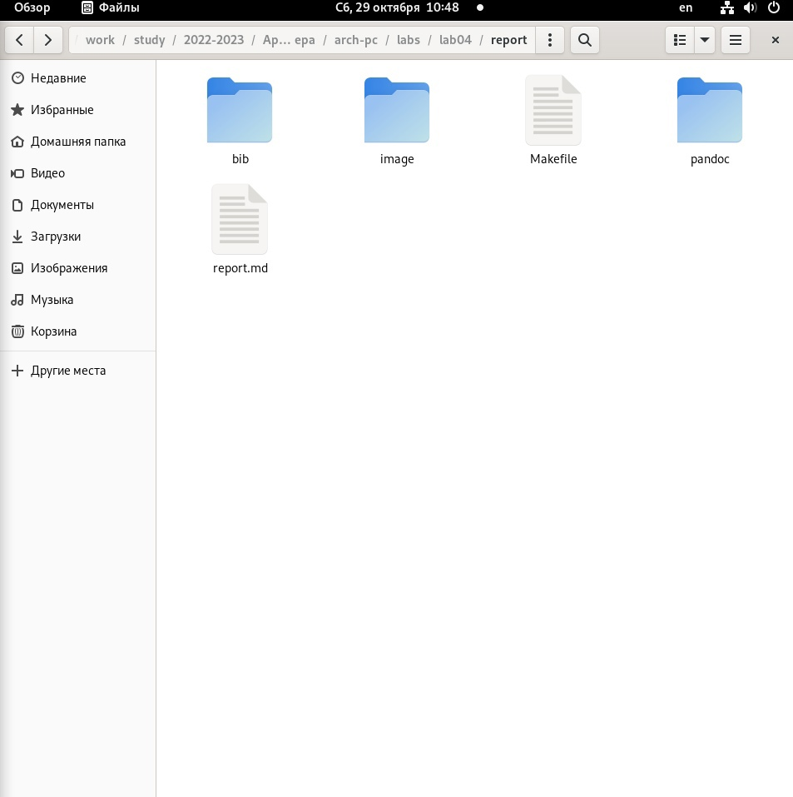

Рис. 5: Успешная команда make clean

Рис. 6: Результат команды make clean

Рис. 6: Результат команды make clean

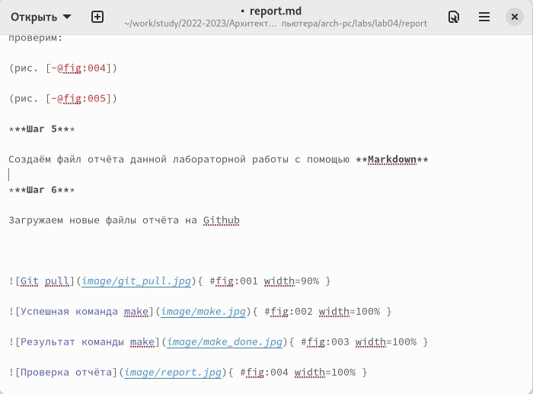

Рис. 7: Работа в Markdown

# 4 Выводы

Мы успешно познакомились с языком разметки Markdown, командой Make, и смогли с помощью новых знаний создать отчёт